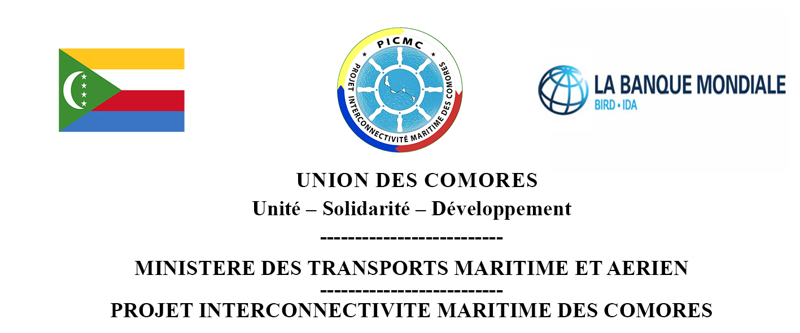

TERME DE REFERENCES

RECRUTEMENT D’UN CONSULTANT POUR INDIVIDUEL POUR L'EVALUATION DU PROJET A MI-PARCOURS

- CONTEXTE ET JUSTIFICATION DU PROJET

Les «Projets Inter Connectivité Maritime des Comores (PICMC) SOP1 et SOP2 » développé par le Ministère des transports maritime et aérien avec le soutien technique et financier de la Banque mondiale, vise à soutenir l'amélioration de la connectivité et de la sécurité du transport maritime entre les îles, tant du point de vue physique qu'institutionnel, afin de mieux relier les populations aux marchés, de contribuer à l'intégration des marchés intérieurs des Comores, d’élargir accès aux opportunités économiques et aux services sociaux et améliorer la résilience climatique de l’économie. Le projet est particulièrement axé sur l’Ile de Mohéli, qui bien qu’étant l’Ile la plus isolée du pays, possède une abondance de potentiels économiques inexploités y compris la production de produits d’exploitation et du tourisme. Avec des services de transport Inter – Iles plus efficaces, plus sûrs, plus fiables, le projet devrait à terme stimuler une croissance inclusive en Union des Comores en soutenant le développement du secteur privé et la création de l’emploi.

Les composantes des projets, y compris SOP1 et SOP2, sont les suivantes :

Composante 1. Amélioration de la capacité et la résilience des infrastructures portuaires primaires et secondaires. Cette composante vise à soutenir la réhabilitation des infrastructures critiques afin d’offrir une zone abritée permanente permettant d’accueillir en toute sécurité les différents navires (marchands etc…. et passagers).

Composante 2. Programme pilote de nouveaux bateaux. Pour assurer la sécurité du transport maritime, le Projet soutient un programme pilote pour introduire de nouveaux bateaux plus sûrs et plus efficaces. Le programme sera mis en œuvre dans le cadre d’un Partenariat Public-Privé (PPP). Quatre (4) bateaux ont été prévus d’être achetés dont la capacité estimée est de 20-30 passagers avec quelques cargaisons

Composante 3. Soutien à la mise en œuvre du projet et renforcement de capacité
Cette composante vise à financer l’assistance technique pour améliorer le cadre institutionnel et réglementaire y compris la gestion des ports afin de renforcer la sécurité maritime.
- OBJECTIFS

  - Objectif général de la mission

Le but de cette évaluation est de déterminer le niveau de progrès dans la réalisation des objectifs du projet, d’identifier les actions correctives stratégiques et de formuler des recommandations pertinentes pour la seconde phase du projet en vue d’atteindre son objectif.
Cet évaluation comprends les deux projets, soit SOP1 et SOP2, qui sont étroitement liés l’un à l’autre, pour harmoniser les actions correctives entres les projets.

  - Objectifs spécifiques

De façon spécifique, la mission d’évaluation à mi-parcours consistera à :

- Évaluer l'ODP, sa pertinence et sa probabilité de réalisation compte tenu des nouvelles circonstances (y compris le contexte national et sectoriel), les risques et les progrès. Plus particulièrement évaluer le progrès du projet vers l’atteinte des cibles finales de chaque indicateur ODP ;
- Evaluer la conception du projet et identifier les ajustements potentiels en tenant compte de l'adéquation, entre autres, du lien entre l'ODP et les activités, cadre de résultats, modalités de mise en œuvre, et mesures de renforcement des capacités
- Réévaluer la justification économique du projet à travers de la mise à jour des couts réalisés des composantes et une actualisation de l’analyse coûts-bénéfices du projet
- Identifier les principaux facteurs positifs et négatifs affectant la mise en œuvre et en déduire des leçons apprises ;
- Réévaluer les risques du projet, mettre à jour les notations et identifier de nouvelles mesures de gestion des risques nécessaire ;
- Identifier des alternatives, au besoin, pour s'adapter aux nouvelles circonstances du projet (compte tenu, par exemple, les retards du projet ; le nouveau développement de services de transport inter-ile) et convenir d'un plan d'action réaliste, avec un calendrier et des responsabilités clairs. Si nécessaire, refléter formellement ces changements par le biais d'une restructuration ou annulation des composantes ;
- Analyser l’efficacité du cadre organisationnel et des arrangements institutionnels du projet (y compris, la collaboration avec les autres bailleurs de fonds, le mécanisme de cofinancement) pour faciliter la réalisation des résultats et leur durabilité ;
- Analyser le niveau de partenariat et les pistes de collaboration à développer entre le projet et les autres acteurs (projets/programmes et partenaires techniques financiers) impliqués dans le développement du secteur maritime (e.g. le développement du port Moroni ou Mutsamudu ; l’achet de ferry, etc.) ;
- Tirer les leçons de la mise en œuvre pour éventuellement réorienter les actions et interventions capables d’améliorer la mise en œuvre pour la 2ème moitié du projet ;
- Sur la base de ces différentes analyses, faire des recommandations et propositions opérationnelles afin d’améliorer la pertinence, l’efficacité, l’efficience, la durabilité et les effets du Projet ;
- Valider les résultats de l’évaluation par les acteurs clés impliqués dans la mise en œuvre du projet.

- RESULTATS ATTENDUS

Les résultats attendus de la mission d’évaluation sont :
- la pertinence, l’efficacité, l’efficience, la durabilité et les effets du Projet sont analysés et appréciés ;
- des enseignements, des conclusions et recommandations en vue d’améliorer les résultats du projet sont tirés ;

- Les résultats de l’évaluation sont validés par les acteurs clés impliqués dans la mise en œuvre du projet ;
- De formuler des recommandations pertinentes sont formulées et des scénarios avec un plan d’action détaillé et opérationnel sont proposés ;

- METHODOLOGIE DE MISE EN ŒUVRE

Conformément aux objectifs de la mission, le consultant recruté sera chargé de la conception de la méthodologie, de la conception des outils de collecte des données, la collecte des données, de l’exploitation et de l’analyse des résultats ainsi que de la production des rapports. Le consultant en relation avec la Coordination, réalisera des visites terrain sur les différents sites d’investissements du projet. Cette forme d’organisation assure la participation des différents partenaires et acteurs du Projet tout en favorisant une bonne appropriation du processus et de l’approche de mise en œuvre. L’option méthodologique portera sur une approche participative et itérative. De manière non exhaustive, les étapes comprendront :
- Analyse des données et collectes des données auprès des différents acteurs de mise en œuvre au niveau institutionnel et des communes/communautés ;
- Etablir une situation de l’état de mise en œuvre du projet (produits, bénéficiaires touchés, investissements réalisés, investissements complémentaires pour assurer l’atteinte des résultats et leur durabilité) ;
- D’identifier les points-clés de discussion avec la BM lors de la revue avec des suggestions concrètes pour (i) des scénarios détaillés, (ii) un plan d'action détaillé et opérationnel ;
- D’organiser et de susciter la discussion pendant l’élaboration et la validation du rapport définitif relatif à la revue à mi-parcours du Projet.

Un tableau indicatif des aspects à couvrir est disponible en Annexe.

Une réunion de cadrage entre le projet et le consultant sera organisée pour mieux cerner les missions de ce dernier.

- DUREE DE LA MISSION

La durée totale de la mission est de trente (30) jours ouvrables de travail effectif.

- PROFIL DU CONSULTANT

- Formation universitaire (Bac +5) en gestion ou suivi-évaluation des projets de développement ou équivalent ;
- Expérience avérée en matière d’évaluation de projets/programme de développement (mi-parcours ou final) ;
- Être doté de solides connaissances du milieu et de la dynamique de zones concernées par le projet ;
- Avoir conduit une mission similaire dans les projets financés par la Banque Mondiale serait un atout.

- CALENDRIER INDICATIF

- Un rapport de démarrage ou une note technique portant sur la démarche méthodologique, les outils de collecte des données et le plan détaillé de mise en œuvre de l’évaluation ;
- Un rapport provisoire, une semaine après la fin de la collecte des données, portant sur les résultats de l’exploitation et de l’analyse des données secondaires et primaires. Il produira les résultats bruts sur le niveau atteint des indicateurs avec une analyse au niveau des sites concernées tout en tenant compte de l’aspect genre et socioéconomique, ainsi qu’une synthèse de l’exploitation des données ;
- Un rapport final de la revue à mi-parcours, deux semaines après le dépôt du rapport provisoire, intégrant toutes les observations formulées suite au dépôt du rapport provisoire et à la tenue de l’atelier de restitution et de validation des résultats de l’évaluation. Ce rapport comprendra également les points de négociations et les recommandations pour le reste de la durée du Projet.
Annexe : Thèmes/activités à couvrir
Thème | Activités possibles
Niveau d’engagement | - Tenir des réunions avec les autorités ministérielles et autres parties prenantes pertinentes pour connaître le niveau d’engagement envers le projet.
Pertinence de l'objectif de développement du projet | - Évaluer les résultats globaux du projet et ses impacts en termes d’indicateurs de développement (identifier les bénéficiaires spécifiques, les bénéfices directement liés au projet et les bénéfices potentiels à réaliser d’ici la fin du projet).  - Discuter avec le bénéficiaire du projet de la pertinence des ODP et de la probabilité de les atteindre pendant la période restante de mise en œuvre (en tenant compte des priorités sectorielles/gouvernementales actuelles). |
Adéquation de la conception du projet pour atteindre les résultats attendus et maintenir les efforts pendant et après la mise en œuvre du projet | - Examiner les progrès (physiques ou autres), l'efficacité et l'adéquation de chaque composante du projet en termes de livrables, d'activités et de résultats du projet.  - Examiner la qualité des résultats et leur conformité aux spécifications techniques (visiter les sites du projet).  - Analyser les progrès financiers de chaque composante du projet et évaluer si l'utilisation des fonds correspond aux progrès, à l'efficacité, à la qualité et à l'opportunité des activités de passation de marchés et de décaissement.  - Évaluer la pertinence et l'efficacité de l'assistance technique pour renforcer les capacités des institutions, y compris la formation dispensée aux principales parties prenantes et au personnel par rapport aux objectifs attendus.  - Discuter/évaluer si la conception actuelle du projet (composantes, portée, activités, calendrier) continue d'être un mécanisme adéquat pour atteindre les résultats attendus du projet.  - Évaluer la probabilité que les réalisations du projet soient durables et continuent de l'être après l'achèvement du projet.
Adéquation du plan de mise en œuvre | - Évaluer l'adéquation du plan de mise en œuvre du projet en termes de période restante et de mise en œuvre des activités de passation de marchés et du calendrier de décaissement restants.  - Passer en revue les coûts du projet et évaluer si les estimations de coûts initiales restent précises. Évaluer, si possible, la valeur et l’efficacité économique du projet.
Adéquation des modalités de mise en œuvre et de gestion du projet | - Examiner l'adéquation des arrangements de mise en œuvre et de gestion du projet en termes de personnel, d'efficacité dans l'utilisation des systèmes existants (fiduciaires, sauvegardes, suivi et évaluation), de capacité de gestion des contrats, de reporting, etc.  - Évaluer la qualité de la coopération avec d'autres partenaires et institutions pertinentes dans le secteur ainsi que la clarté des rôles et des responsabilités, l'efficacité dans la prise de décision, etc.  - Évaluer l'adéquation des arrangements de soutien à la mise en œuvre (approche, ressources), leur utilité pour anticiper les problèmes et l'efficacité des recommandations de suivi.
Conformité aux aspects fiduciaires/sauvegardes sociales/environnementales | - Évaluer le degré de conformité aux aspects fiduciaires et aux garanties du projet, ainsi qu'aux engagements juridiques du projet dans l'accord de financement.
Risques | - En se basant sur ce qui précède, réévaluer les risques du projet en identifiant les nouveaux risques qui doivent être pris en compte.

